Цель мероприятия: пропаганда правил дорожного движения у младших школьников, предупреждение детского дорожно-транспортного травматизма, проверка и закрепление навыков безопасного поведения детей на улицах.
Задачи мероприятия: проверить и закрепить знания сигналов светофора, дорожных знаков, предупредить наиболее распространённые ошибки;
развивать внимание, мышление; воспитывать чувство товарищества.
Оборудование: жетоны (красные, зелёные), модель светофора, набор дорожных знаков, разрезные картинки автомобиля, 2 кегли, ватман, фломастеры.

Ход мероприятия.
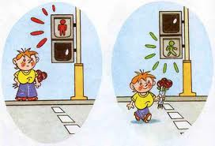
Ростислав:
Юные пешеходы! Будущие водители!
Дети и родители!
Велосипедисты и мотоциклисты!
Автомобилисты!
Наши гости, наши зрители!
Добро пожаловать! Привет!
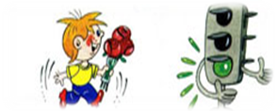
Вам путь открыт! Зеленый свет!
Анастасия:
Везде и всюду правила.
Их надо знать всегда:
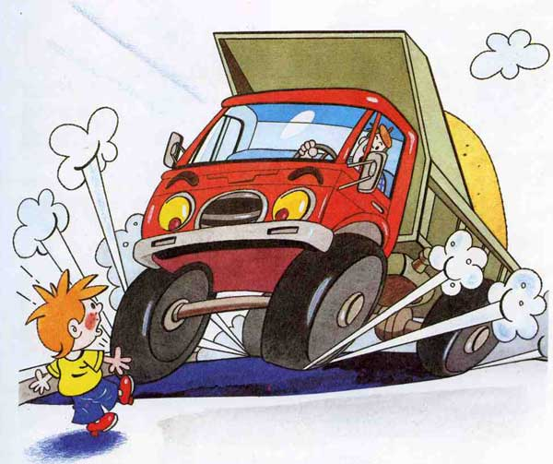
Без них не выйдут в плаванье
Из гавани суда.
Выходят в рейс по правилам
Полярник и пилот.
Свои имеют правила
Шофер и пешеход.
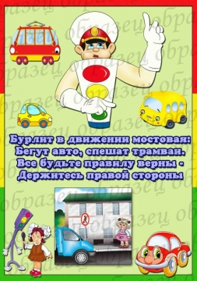
Как таблицу умноженья, как урок,
Помни правила движенья назубок!
Макар:
Внимание! Внимание!
Вас ожидает состязание!
На лучшее знание и умение
Правил дорожного движения!


Воспитатель: Сегодня мы собрались на мероприяти Внимательных Пешеходов, в гостях у Пети Светофорова.
Цель нашего мероприятия: проверить, на сколько хорошо дети знают правила дорожного движения, и умело применяют знания на практике!
Перед нами 2 команды: красные и зеленые игроки. Я сегодня буду главным заместителем Пети Светофорова и ведущим.
Послушайте правила конкурса.
Помощником и другом Пети является Светофор. Но совсем недавно он сломался и нам предстоит его починить.
За победу в каждом конкурсе команда получает жетон цвета своей команды. Та команда, которая наберет большее количество жетонов, будет считаться победительницей нашей игры и получит право включить светофор. А теперь пора начитать соревнование.
Этапы конкурса.
Воспитатель: Разминка для всех команд и зрителей
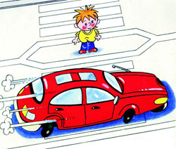
- Что добавить нужно к шине, чтоб помчаться на машине? (слог МА)
- С буквой «П» я часть велосипеда, а вот с «М» - награда на груди у деда? ( Педаль – медаль)
- В каком слове целый метр букв «О»? (метро)
- Что шумит на ветру в каждом колесе? (лес – колесо)
- Как цифра всегда катается в электричке? (три - электричка)
- Для какого важного дела может послужить автомобилисту половинка горошины? (для замены изношенной шины - горошины)
.
Воспитатель: 1. Разминка. Сейчас я проверю, какие вы внимательные пешеходы и готовы ли вы к конкурсу. Я вам задаю вопрос, а вы отвечаете «да» или «нет».

- Что хотите - говорите, в море сладкая вода? Нет.
-Что хотите - говорите, красный свет - проезда нет? Да.
-Что хотите — говорите, каждый раз, идя домой,
играем мы на мостовой? Нет.
- Что хотите - говорите, но если очень вы спешите,
то перед транспортом бежите? Нет.
- Что хотите - говорите, мы всегда идем вперед только там,
где переход? Да.
-Что хотите - говорите, мы бежим вперед так скоро,
что не видим светофора? Нет.
- Что хотите - говорите, на знаке «здесь проезда нет»
нарисован человек? Нет.
- Что хотите - говорите, на круглых знаках –
красный цвет означает «здесь запрет»? Да.

Воспитаптель:2. Игра «Доскажи словечко».
Нет конца у строчки,
Где стоят три точки…
Кто придумает конец,
Тот и будет молодец.
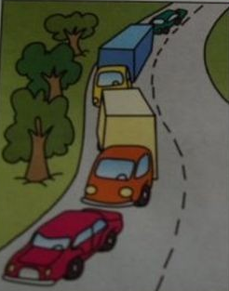
Богдан:
- Там, где есть машин поток,
Дорожных знаков много,
Постовой свистит в свисток,
Значит, там — ... (дорога)
Юля А.
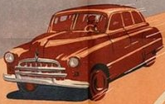
2. Чтобы я тебя повез,
Мне не нужен овес.
Накорми меня бензином,
На копытца дай резину,
И тогда, поднявши пыль,
Побежит... (автомобиль)
Сергей Яр.
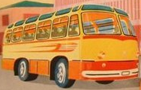
3. В магазине мы купили
Глобус круглый и большой.
Об одном мы позабыли,
Как нести его домой?
Но, подъехав к остановке
Дверь открыл и очень ловко
Вмиг привез и нас, и глобус,
Замечательный... (автобус)
Наталья:
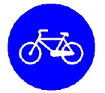
4. Ясным утром вдоль дороги
На траве блестит роса.
По дороге едут ноги
И бегут два колеса.
У загадки есть ответ.
Это мой... (велосипед)
Кирилл:
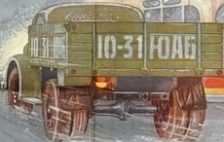
5.Он и в поле, и на стройке,
Он почётный трудовик.
Тяжесть он выносит стойко,
Возит грузы... (грузовик)
Диана С.
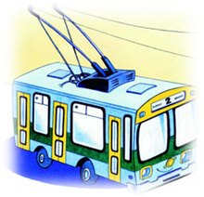
6. Мы стоим на остановке,
Мы поедем за обновкой.
Рельсы есть, ты не зевай,
К нам спешит большой... (Трамвай)
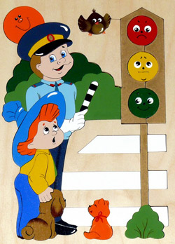
Тимур.
7 В дороге всем ребятам
Мы светим с давних пор
Мы три родные брата
Наш домик -... (Светофор)
Мария.
8. Чтоб тебе помочь
путь пройти опасный
Горит день и ночь_
Зеленый, желтый... (Красный)
Сергей В.
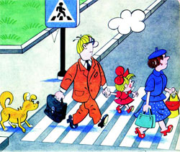
9.Мы на улицу пошли,
Светофора не нашли.
Как дорогу перейти,
Если «зебра» на пути!
Мы гадали, мы решали,
Что же это за проход?
А потом мы все узнали
«Зебра» — это ... (переход)
Юлия И.
10. Ожидаешь ты посадки
На отведенной площадке.
Не нужна тебе сноровка,
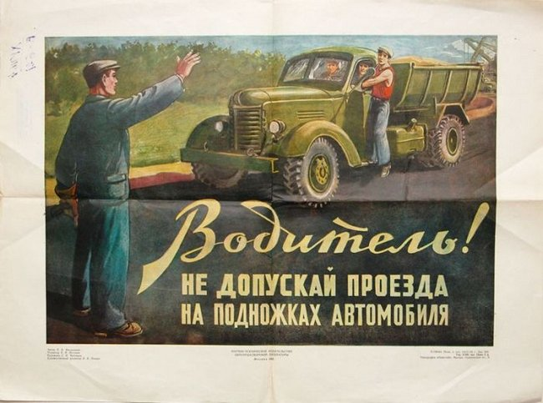
Это место — (Остановка)
Едэйко.
11.Знает правила движенья,
Как урок учитель,
Плюс сноровка при вождении,
Звать его... (водитель)
Алла.
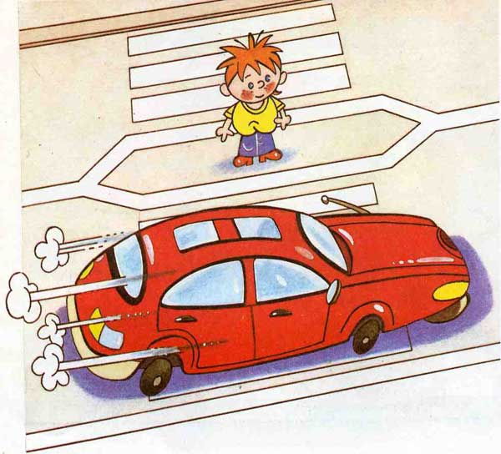
12. Мчат по улицам машины,
Там хозяйничают шины.
Мы спустились в переход,
Там хозяин.... (Пешеход)
Радик.
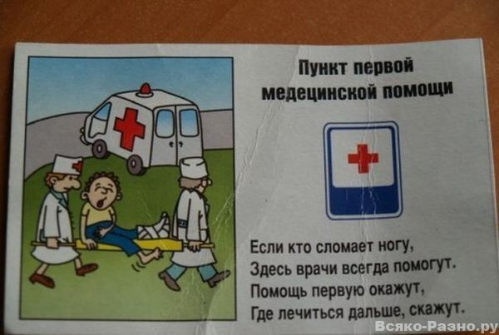
13. Напомни ротозею строго:
«Стоп! Здесь проезжая дорога!
Кто так на улице резвится,
Потом окажется в ... (больнице)
Диана Х.
14. Очень нужен он в пути,
Где дорогу перейти?
Он расскажет «что» и «как»,
Звать его - ... (дорожный знак)
Воспитатель:3. Рекламный щит.
Вам необходимо придумать и нарисовать рекламный щит, пропагандирующий безопасность на дорогах, и защитить его.
Воспитатель:4. Дорожные знаки.
Знаки важные, дорожные -
Компас взрослых и ребят.
Дети! Будьте осторожны!
Знайте, что нельзя, что можно!
Выполняйте непреложно
Всё, что знаки говорят!
Мы знаем, что дорожные знаки – наши верные друзья. Сейчас мы проверим, как хорошо вы их знаете. К каждой загадке найдите отгадку.
Алёна.
1. Что за знак такой висит?
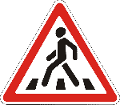
Стоп машинам он велит.
Пешеход – идите смело
По полоскам чёрно-белым. ( Пешеходный переход)
Вика.
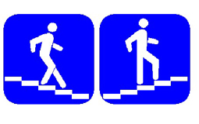
2. Под дорогою – нора.
Кто быстрее всех смекнёт,
Почему по ней с утра
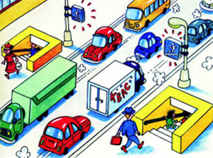
Ходят люди взад – вперёд. (Подземный переход)
Света.
3. Знак дорожный на пути:
Путь железнодорожный впереди.
Но загадка в знаке есть:
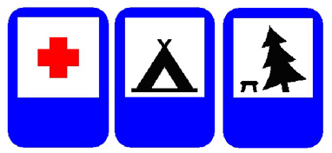
Чем опасен переезд (Переезд без шлагбаума)
Вадим.
4.Заболел живот у Ромы,
Не дойти ему до дома.
В ситуации такой
Нужно знак найти какой? ( Пункт первой медицинской помощи))
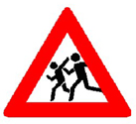
Сергей Яп.
5. Двое: школьница и школьник
забежали в треугольник.
И шофёр, и все на свете
Понимают: близко….дети ( Дети)
Мира.

6. Круглый знак, а в нём окошко,
Не спешите сгоряча,
А подумайте немножко:
Что здесь, свалка кирпича. (Въезд воспрещён)
Радмила.
7. Я в кругу свободном красном,
Это значит – тут опасно,
Тут, поймите, запрещение
Пешеходного движения.
(Движение пешеходов запрещено)
Алексей.
8. В этом месте,
Как не странно,
Ждут чего-то постоянно.

Кто-то сидя.
Кто – то стоя…
Что за место здесь такое? ( Место остановки автобуса)
Надежда П.
9. Едет мальчик Федя на велосипеде…
Отгадайте, отчего же недовольство у прохожих.
10. В треугольнике, ребята.
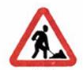Человек стоит с лопатой,
Что – то роет, строит что – то,
Здесь …. дорожные работы. (Дорожные работы)
Воспитатель: 5. СТО

- Ребята, а кто знает, что такое СТО? (Станция технического обслуживания)
Сейчас нам предстоит отремонтировать машины. (Из разрезанных кусочков собрать рисунок машины)

Воспитатель: 6. Игра «Эстафета автомобилей».
- Машины готовы и можем устроить гонки, для этого проведём игру «Эстафету автомобилей». Для участия приглашаю из каждой команды по 5 самых быстрых и ловких игроков.
1 вариант. Дети выстраиваются в колонны по одному, одна параллельно другой. Играющие в командах принимают названия автомобилей: «Москвич», «Запорожец», «Жигули» и др. Перед впередистоящими игроками проводится стартовая черта. Впереди каждой колонны на расстоянии примерно 10-20 м ставится стойка (булава). На расстоянии 2 м от старта чертится линия финиша. Регулировщик дорожного движения громко вызывает любой автомобиль. Игроки, носящие карточку с названием этого автомобиля, выбегают вперед, обегают стоящий напротив них предмет и возвращаются обратно. Тот, кто первым прибежит в свою команду, выигрывает очко для своей команды. Регулировщик дорожного движения вызывает автомобили вразбивку, некоторых может вызвать 2 раза.
2 вариант. Команды строятся в колону по одному, держась друг за друга, проходят этапы импровизированной дороги. Чья команда выполнит бысрей задание, та и победила.
Воспитатель: Подведение итогов.
Молодцы, ребята!
Всем спасибо за ответы,
За задорный звонкий смех,
За азарт соревнованья,
Обеспечивший успех.
- Давайте посчитаем, какая команда набрала больше очков, той команде и даётся право включить светофор.

Муниципальная бюджетная общеобразовательная школа интернат
Ямальская школа – интернат среднего (полного)
общего образования

«Внимательный пешеход»

Воспитатель группы 4 –х классов
Вануйто Надежда Юповна

с. Яр – Сале
2013г.

